Беговая ул. д. 9 корп. 2
ДО

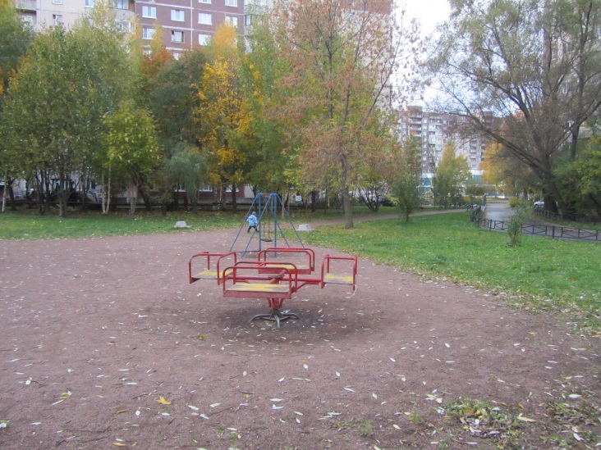

ВО ВРЕМЯ РАБОТ

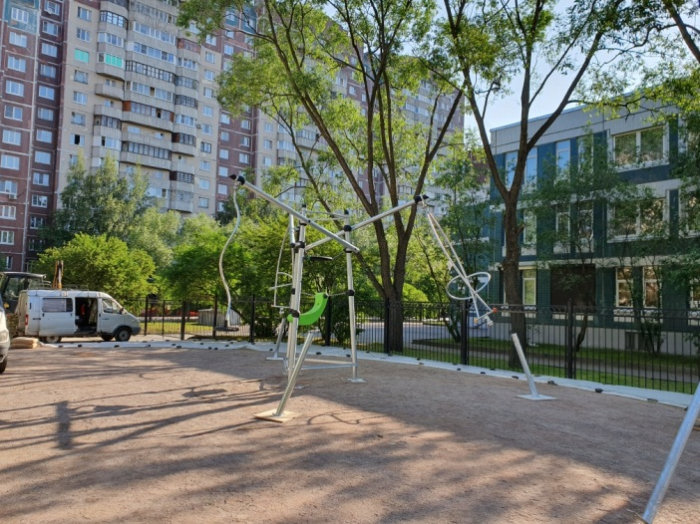
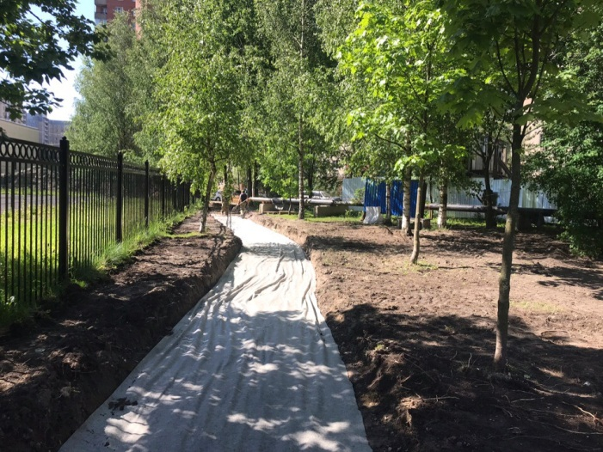

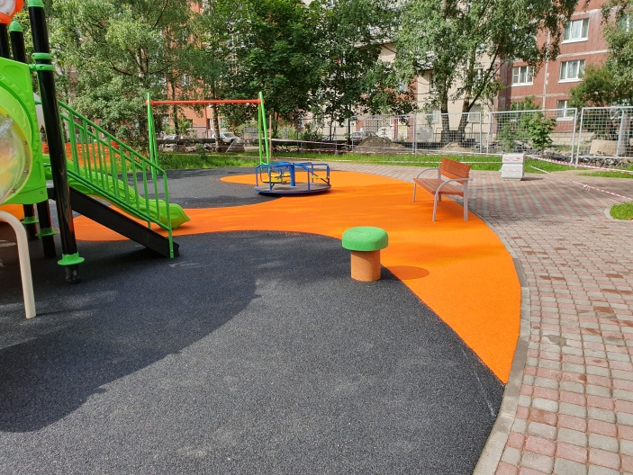
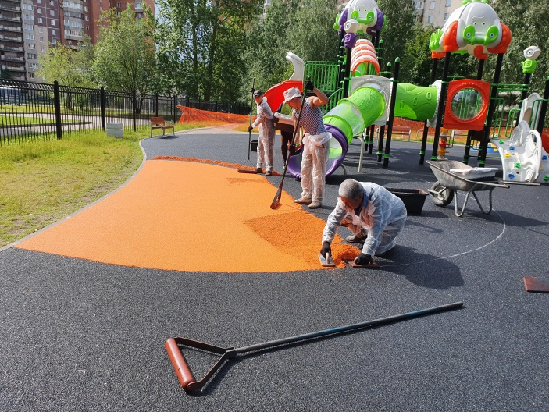
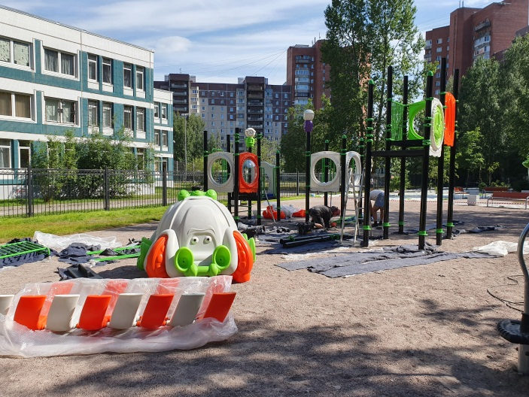
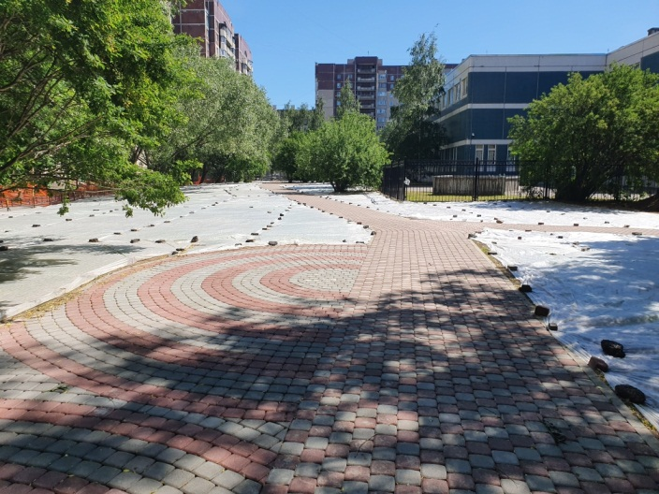

ПОСЛЕ

Яхтенная ул. д. 10 корп. 3
ДО

ВО ВРЕМЯ РАБОТ
ПОСЛЕ

